Лабораторная работа №1
Разработка Windows Forms приложения на языке C# в Visual Studio
Черных Александр Александрович гр256
Цель работы:
- Освоить среду разработки Visual Studio и графический дизайнер Windows Forms.
- Научиться создавать экранные формы и размещать графические элементы управления (Кнопки / Button, Текстовые метки / Label).
- Изучить механизм обработки событий (Event Driven Programming) и написание обработчиков нажатия кнопок.
- Разработать интерактивное C# приложение с изменением параметров формы и выводом сообщений.
Ход работы:
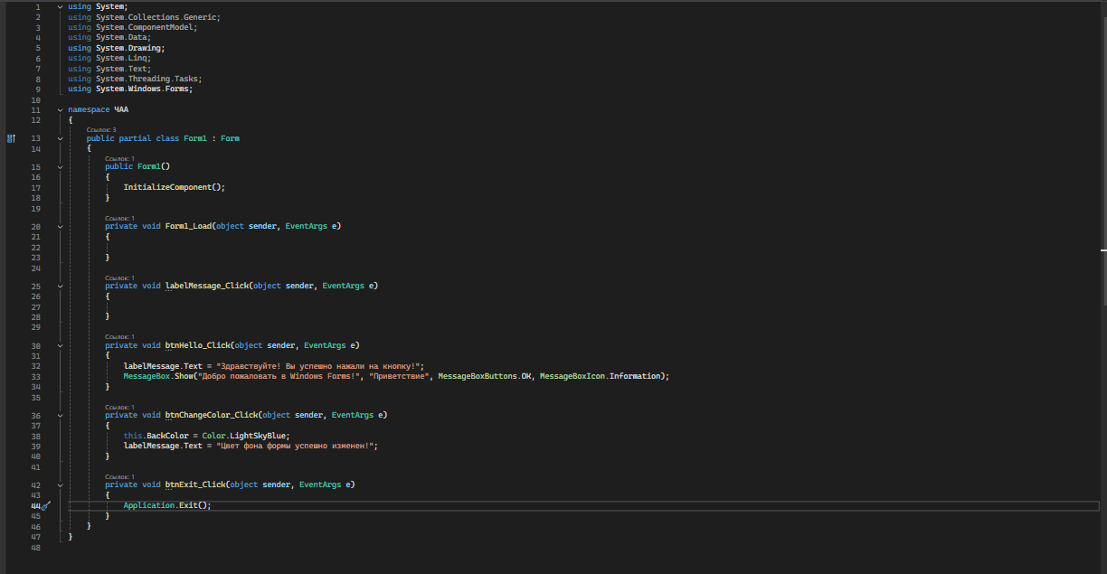
Рис.1
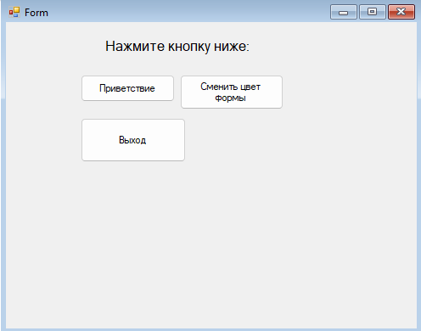
Рис.2
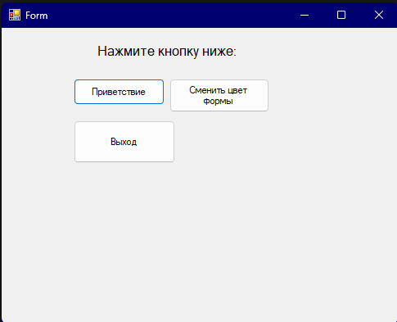
Рис.3
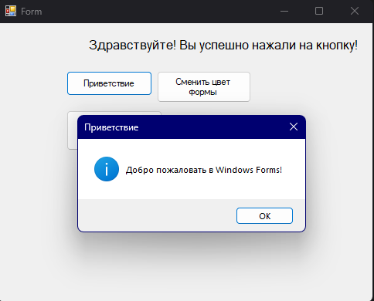
Рис.4
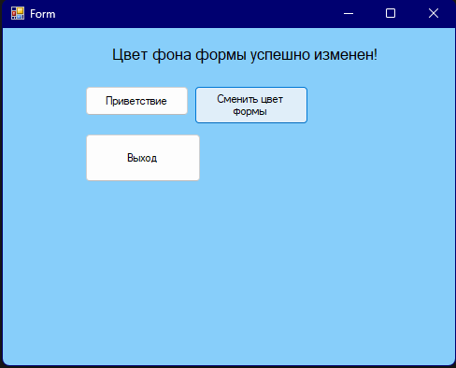
Рис.5
Контрольные вопросы:

- Какое окно в Visual Studio используется для перетаскивания кнопок на форму?
Окно “Панель элементов”
- За что отвечает метод InitializeComponent() в конструкторе формы?
Служебный метод. Инициализирует и отрисовывает все кнопки и компоненты, созданные в дизайнере.
- Как изменить текст, отображаемый на кнопке или текстовой метке?
В свойстве “Text”
- Какое ключевое слово используется для завершения работы приложения (Application.Exit)?
В языке C# для завершения работы всего приложения обычно используется метод Application.Exit()
Вывод:
- Я освоил среду разработки Visual Studio и графический дизайнер Windows Forms.
- Я научился создавать экранные формы и размещать графические элементы управления (Кнопки / Button, Текстовые метки / Label).
- Я изучил механизм обработки событий (Event Driven Programming) и написание обработчиков нажатия кнопок.
- Я разработал интерактивное C# приложение с изменением параметров формы и выводом сообщений.

